5-6．自定义异常类，参考例子：补充例子源代码\chapter04\自定义异常。
要求：自定义异常类，参考例子：补充例子源代码\chapter04\自定义异常。
源码文件：3116005008邝健豪\chap5_6.java
程序运行方式：直接运行
主要代码：
public static void main(String[] args) throws LinkedListException {
List list = new List(2);
try{
list.addElement("广东");
list.addElement("浙江");
list.addElement("山东");
}catch (LinkedListException e){
System.out.println("err: "+e.getMessage());
}
try{
System.out.println(list.getElement(2));
}catch (LinkedListException e){
System.out.println("err: "+e.getMessage());
}
try{
System.out.println(list.FirstElement());
}catch (LinkedListException e){
System.out.println("err: "+e.getMessage());
}
try {
list.delElement(1);
}catch (LinkedListException e){
System.out.println("err: "+e.getMessage());
}
}

运行命令： java chap5_6
结果 ：
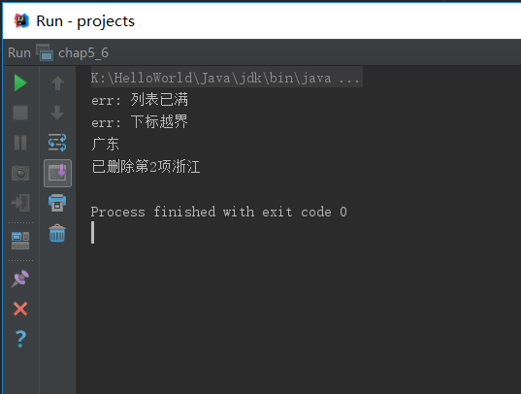

5.17 为龟免赛跑程序中使用线程休眠，线程有不同优先级

源码文件：.\chap5_17.java
程序运行方式：直接运行
主要代码：
public static void main(String[] args){
TurtleThread turtle = new TurtleThread("龟");
RabiThread rabbit = new RabiThread("兔");
turtle.setPriority(Thread.MAX_PRIORITY);
rabbit.setPriority(Thread.MIN_PRIORITY);
turtle.start();
rabbit.start();
}
运行命令： java chap5_17
结果:
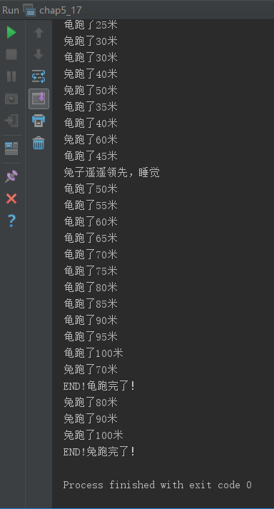

5.19 仿照课本P122例5.9，将本章作业一个类，列出类名、修饰符名、接口名、方法名要求：
源码文件：.\chap5_19.java
主要代码：
public static void main(String[] args){
Class<chap5_17> c = chap5_17.class;
System.out.print("类名：");
System.out.println(c.getName());
System.out.print("修饰符名：");
System.out.println(Modifier.toString(c.getModifiers()));
System.out.print("接口名：");
Type[] ifs = c.getInterfaces();
if(ifs.length!=0){
for(Type inf : ifs){
System.out.println(inf.toString());
}
}else System.out.println("no interface");
System.out.print("方法名：");
Member[] mes = c.getMethods();
if(mes.length!=0){
for(Member mef : mes )
System.out.println(mef.toString());
}else System.out.println("no method");
}
命令： java chap5_19

输出:
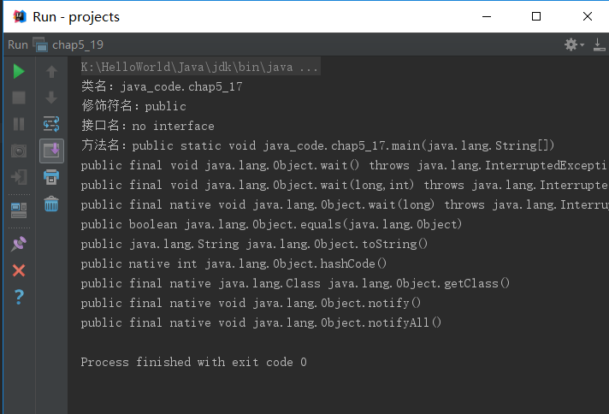

6.10：选中一个作业中的类，将其序列化和反序列化
源码文件：.\chap6_10.java
程序运行方式：直接运行
主要代码：（注意路径发生了变化)
public static void main(String[] args)
{
Students st = new Students("Tom",'M',20,3.6);
File file = new File("K:\\HelloWorld\\Java\\projects\\src\\java_code\\students.txt");
try
{
file.createNewFile();
}
catch(IOException e)
{
e.printStackTrace();
}
try
{
//Student对象序列化过程
FileOutputStream fos = new FileOutputStream(file);
ObjectOutputStream oos = new ObjectOutputStream(fos);
oos.writeObject(st);
oos.flush();
oos.close();
fos.close();
//Student对象反序列化过程
FileInputStream fis = new FileInputStream(file);
ObjectInputStream ois = new ObjectInputStream(fis);
Students st1 = (Students) ois.readObject();
System.out.println("name = " + st1.getName());
System.out.println("sex = " + st1.getSex());
System.out.println("year = " + st1.getYear());
System.out.println("gpa = " + st1.getGpa());
ois.close();
fis.close();
}
catch(ClassNotFoundException e)
{
e.printStackTrace();
}
catch (IOException e)
{
e.printStackTrace();
}
}

命令: java chap6_10

输出：
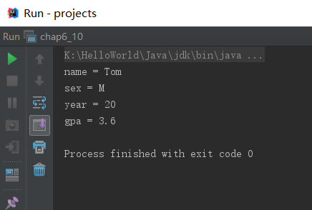

6.13列出你的Java作业文件夹及合部子文件夹下所有.java文件信息，文件信息包括： 路径、文件名、最后修改时间、文件字节数
源码文件：.\chap6_13.java
程序运行方式：直接运行

主要代码：

public static void main(String[] args){
File dir = new File(".\\src\\java_code");
File[] fileList = dir.listFiles();
System.out.print("文件数： ");
System.out.println(fileList.length+"\n");
for(File e : fileList){
//匹配.java文件
if(e.getName().endsWith(".java")){
System.out.print("路径： ");
System.out.println(e.getPath());
System.out.print("文件名： ");
System.out.println(e.getName());
System.out.print("最后修改时间： ");
System.out.println(getDate(e));
System.out.print("文件大小： ");//注意此处为文件大小而非占用空间
System.out.println(getFileSize(e)+"\n");
}
}
}

命令： java chap6_13

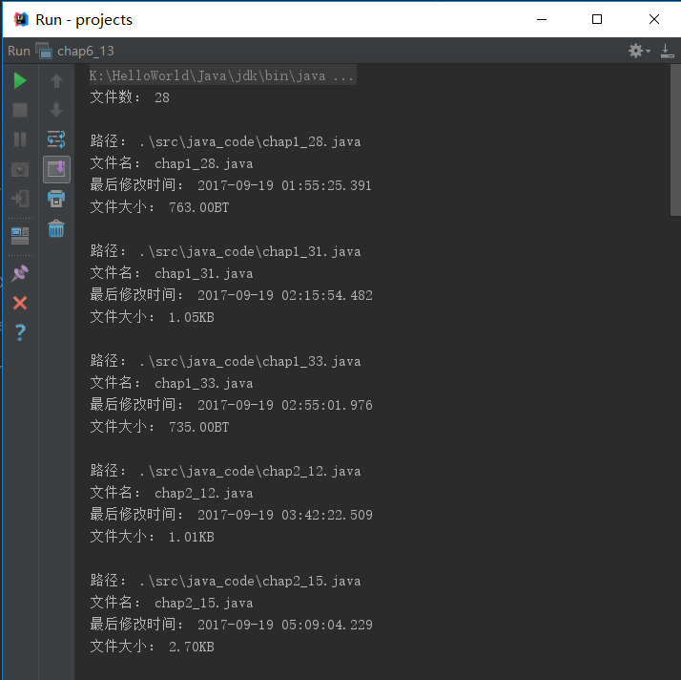
输出：
6_16 输入文件名，内容，生成txt，over结束

源码文件：.\chap6_16.java
程序运行方式：直接运行,输入文件名，内容，over结束
主要代码：

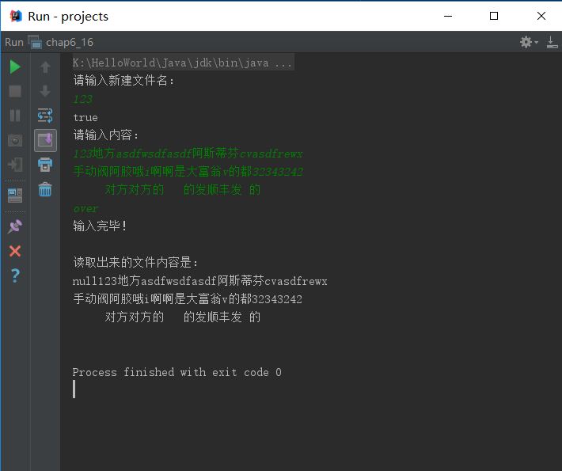
public static void main(String[] args) throws Exception {
System.out.println("请输入新建文件名：");
Scanner sc = new Scanner(System.in);
String name = sc.nextLine();
File fileName = new File(".\\src\\java_code\\"+name+".txt");
System.out.println(createFile(fileName));
System.out.println("请输入内容：");
writeTxtFile(fileName);
readTxtFile(fileName);
}
命令：java chap6_16
输出：

7_1 学生搜索删除查找

要求：1. 将5个学生信息student添加到java.util.ArrayList，并为学生添加equals方法，equals方法判断id 相同者为同一学生，
实现功能：程序可以判断是否该学生、删除学生。列出全部学生。
学生类：student(String id,String name,Char gender,Date birtdh)源码文件：.\chap4_6.java
程序运行方式：如图
主要代码：
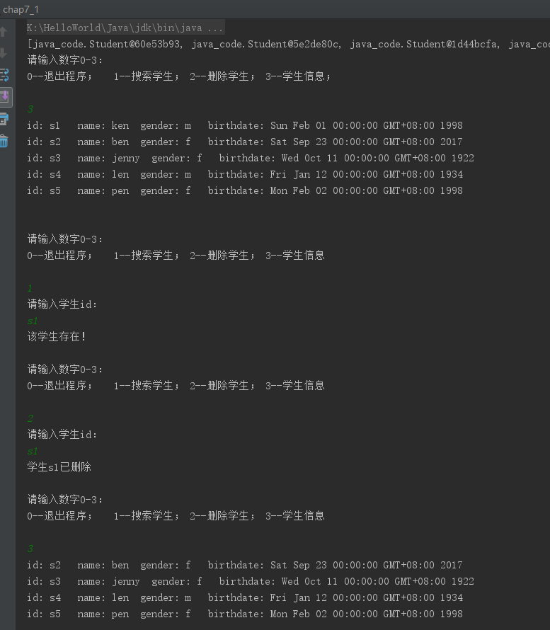
public static void main(String[] args) throws ParseException {
Student S1 = new Student("s1","ken",'m',"1998-02-01");
Student S2 = new Student("s2","ben",'f',"2017-09-23");
Student S3 = new Student("s3","jenny",'f',"1922-10-11");
Student S4 = new Student("s4","len",'m',"1934-01-12");
Student S5 = new Student("s5","pen",'f',"1998-02-02");
List<Student> list = new ArrayList();
list.add(S1);
list.add(S2);
list.add(S3);
list.add(S4);
list.add(S5);
System.out.println(list);
System.out.println("请输入数字0-3：");
System.out.println("0--退出程序； 1--搜索学生； 2--删除学生； 3--学生信息；\n");
Scanner sc = new Scanner(System.in);
int i=sc.nextInt();
m(i,list);
System.out.println("结束");
}

Chap7_3下面的省会和城市数据格式：省会 （城市）。请用Map(String, String[])来存 储省会与城市数据。编程实现输入省会名，列出城市列表。
源码文件：.\chap7_3.java
程序运行方式：如图
主要代码：
public static void main(String[] args){
Map<String,String[]> city = new HashMap<>();
city.put("广东",a);
city.put("广西",b);
city.put("云南",c);
m(city);
}

命令：java chap7_3
输出：

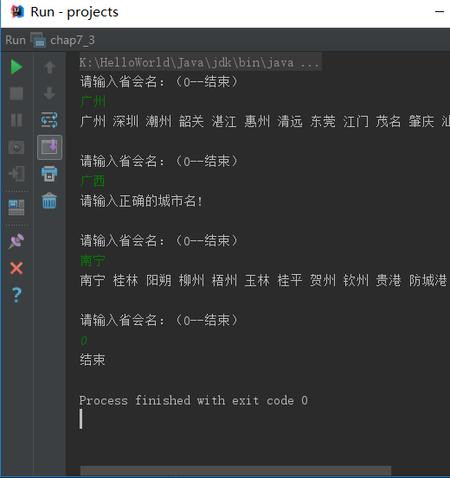

7_4 将题2广东城市存入HashSet，其中海边城市（“惠州”,“茂名”,“汕尾”,“揭阳”,“中山”,“阳江”,“珠海”,“汕头” ）存另一HashSet，利用集合运算，求出广东的内陆城市。

源码文件：.\chap7_4.java
程序运行方式：直接运行
主要代码：

public static void main(String[] args){
Set<String> gd = new HashSet<>();
String[] q = {"惠州","茂名","汕尾","揭阳","中山","阳江","珠海","汕头"};
Set<String> sand = new HashSet<>();
Set<String> sea = new HashSet<>();
for(String e : q){
sea.add(e);
}
for(String e : chap7_3.a){
gd.add(e);
}
for(String e : gd ){
if(!sea.contains(e))
sand.add(e);
}
System.out.println("广东全部城市：");
System.out.println(gd);
System.out.println("广东的沿海城市为：");
System.out.println(sea);
System.out.println("广东的内陆城市为：");
System.out.println(sand);
}

命令： java chap7_4

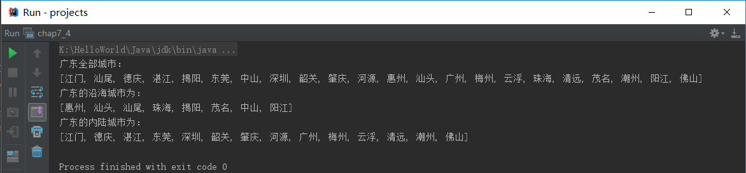
输出：

Chap8_5 绘制静态图形

文件：./chap8_5.java

代码：直接运行
public class chap8_5 {
public static void main(String[] args)
{
// TODO Auto-generated method stub
Draw qwer = new Draw();
}
}
class Draw extends JFrame
{
MyPanel mp = null ;
public Draw()
{
mp = new MyPanel();
this.add(mp);
this.setSize(400,400);
this.setVisible(true);
this.setDefaultCloseOperation(JFrame.EXIT_ON_CLOSE);
}
}
class MyPanel extends JPanel //我自己的面板，用于绘图和实现绘图区域
{
//覆盖JPanel的paint方法
//Graphics是绘图的重要类，可以理解成一支画笔
public void paint(Graphics g)
{
super.paint(g);
//画圆
g.drawOval(210, 30, 70, 70);
//画直线
g.drawLine(20, 30, 20, 100);
//画出矩形边框
g.drawRect(40, 30, 100, 70);
//画填充矩形
g.setColor(Color.BLUE); //设置颜色
g.fillRect(150,30,50,70);
}
}
结果：
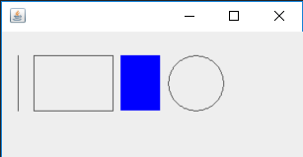

8.13 音频文件可以拖进列表，双击播放
文件：./chap8_13.java

代码：
package java_code;
import javax.swing.*;
import java.awt.*;
import java.awt.datatransfer.DataFlavor;
import java.awt.dnd.DnDConstants;
import java.awt.dnd.DropTarget;
import java.awt.dnd.DropTargetAdapter;
import java.awt.dnd.DropTargetDropEvent;
import java.awt.event.MouseAdapter;
import java.awt.event.MouseEvent;
import java.io.File;
import java.io.IOException;
import java.util.ArrayList;
import java.util.List;
public class chap8_13{
public static void main(String[] args) throws Exception
{
UIManager.setLookAndFeel("com.sun.java.swing.plaf.nimbus.NimbusLookAndFeel");//设置皮肤
new DragTest().setVisible(true);
}
}
class DragTest extends JFrame
{
JPanel panel;//要接受拖拽的面板
private ArrayList<Object> totalName = new ArrayList<>();
int exist = 0;
public DragTest()
{
panel = new JPanel();
getContentPane().add(panel, BorderLayout.CENTER);
setSize(400, 400);
setDefaultCloseOperation(JFrame.EXIT_ON_CLOSE);
setLocation(400, 400);
setTitle("拖拽音频文件到下面");
drag();//启用拖拽
}
public void drag()//定义的拖拽方法
{
//panel表示要接受拖拽的控件
new DropTarget(panel, DnDConstants.ACTION_COPY_OR_MOVE, new DropTargetAdapter()
{
@Override
public void drop(DropTargetDropEvent dtde)//重写适配器的drop方法
{
try
{
if (dtde.isDataFlavorSupported(DataFlavor.javaFileListFlavor))//如果拖入的文件格式受支持
{
dtde.acceptDrop(DnDConstants.ACTION_COPY_OR_MOVE);//接收拖拽来的数据
List<File> list = (List<File>) (dtde.getTransferable().getTransferData(DataFlavor.javaFileListFlavor));
String temp="";
for(File file :list){
if(file.toString().toLowerCase().endsWith(".mp3")){
temp+=file.getAbsolutePath()+";\n";
String trueName = file.toString().substring(file.toString().lastIndexOf("\\")+1,file.toString().indexOf("."));
if(!totalName.contains(trueName)){
totalName.add(trueName);
class MouseDemo extends JButton {
public MouseDemo(){
this.addMouseListener(new MouseAdapter(){
public void mouseClicked(MouseEvent e){
if(e.getClickCount() == 2){
JOptionPane.showMessageDialog(null,"doubleClicked!");
System.out.println(trueName);
String file="K:\\HelloWorld\\Java\\projects\\src\\"+trueName+".mp3";
try {
Runtime.getRuntime().exec("cmd /c start " + file.replaceAll(" ", "\" \""));
} catch (IOException e1) {
e1.printStackTrace();
}
}
}
});
}
}
MouseDemo jb = new MouseDemo();
jb.setText(trueName);
jb.setVisible(true);
jb.setPreferredSize(new Dimension(100,50));
panel.add(jb);
}else{
JOptionPane.showMessageDialog(null,trueName+" .mp3 文件已存在！");
exist = 1;
continue;
}
}else{
JOptionPane.showMessageDialog(null,file.toString().toLowerCase()+" 文件格式必须为\".mp3\"");
}
validate();
dtde.dropComplete(true);//指示拖拽操作已完成
}
if(temp!=""&&exist==0)
JOptionPane.showMessageDialog(null, "成功导入！路径为： "+temp);
}
else
{
dtde.rejectDrop();//否则拒绝拖拽来的数据
}
}
catch (Exception e)
{
e.printStackTrace();
}
}
});
}
}

输出：
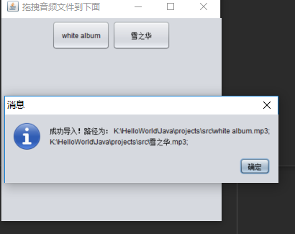
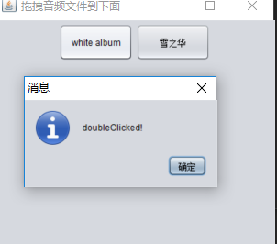

8.14 用鼠标绘制图形
文件：./chap8_14.java

代码：
package java_code;
import javax.swing.*;
import java.awt.*;
import java.awt.event.*;
public class chap8_14 extends JFrame{
DrawPane p;
JButton btn=new JButton("清除");
public chap8_14() {
p=new DrawPane();
btn.addActionListener(new ActionListener() {
public void actionPerformed(ActionEvent e) {
p.repaint();
}
});
getContentPane().setLayout(new BorderLayout());
getContentPane().add(p,"Center");
getContentPane().add(btn,"North");
setTitle("画板");
setSize(800,800);
setVisible(true);
}
public static void main(String[] args) {
new chap8_14();
}
}
class DrawPane extends JPanel {
int x1,y1,x2,y2;
boolean first=true;
public DrawPane() {
x1=x2=y1=y2=0;
MouseAdapter adapter=new MouseAdapter() {
public void mousePressed(MouseEvent e) {
if(e.getButton()==MouseEvent.BUTTON1) {
x1=x2=e.getX();
y1=y2=e.getY();
}
}
public void mouseDragged(MouseEvent e) {
Graphics g=getGraphics();
if(first){
System.out.println("try");
x2=e.getX();
y2=e.getY();
draw(g);
first=false;
}
else{
x1=x2;
y1=y2;
x2=e.getX();
y2=e.getY();
draw(g);
}
}
public void mouseReleased(MouseEvent e) {
if(e.getButton()==MouseEvent.BUTTON1){
x1=x2=y1=y2=0;
}
}
};
addMouseListener(adapter);
addMouseMotionListener(adapter);
}
public void draw(Graphics g) {
g.drawLine(x1,y1,x2,y2);
}
}

输出:
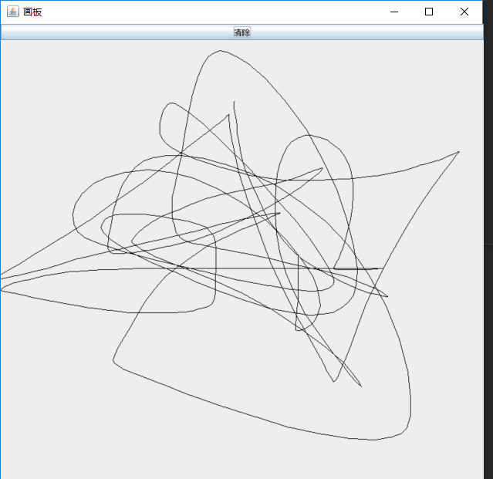

9.12 JFChooser 打开文本文件，要求文本太长时显示水平和垂直滚动条
文件：./chap9_12.java
代码：
package java_code;
import javax.swing.*;
import java.awt.*;
import java.awt.event.ActionEvent;
import java.awt.event.ActionListener;
import java.awt.event.WindowAdapter;
import java.awt.event.WindowEvent;
import java.io.File;
import java.io.FileInputStream;
import java.io.IOException;
public class chap9_12 {
public static void main(String[] args) {
new Jfilechooser();
}
static class Jfilechooser extends JFrame implements ActionListener {
JButton button;
JTextPane textpane;
FileInputStream readfile;
JScrollPane scroll;
Container con;
JFileChooser chooser = new JFileChooser();
public Jfilechooser() {
super("TXT文件打开窗口");
button = new JButton("打开文件");
button.addActionListener(this);
textpane = new JTextPane();
scroll = new JScrollPane(textpane);
setSize(new Dimension(400, 400));
setVisible(true);
con = getContentPane();
con.add(button, BorderLayout.NORTH);
con.add(scroll, BorderLayout.CENTER);
addWindowListener(new WindowAdapter() {
public void windowClosing(WindowEvent e) {
dispose();
System.exit(0);
}
});
}
public void actionPerformed(ActionEvent e) {
if (e.getSource() == button) {
int state = chooser.showOpenDialog(null);
File file = chooser.getSelectedFile();
if (file != null && state == JFileChooser.APPROVE_OPTION) {
try {
readfile = new FileInputStream(file);
textpane.read(readfile, this);
} catch (IOException e1) {
e1.printStackTrace();
}
}
}
}
}
}

输出：
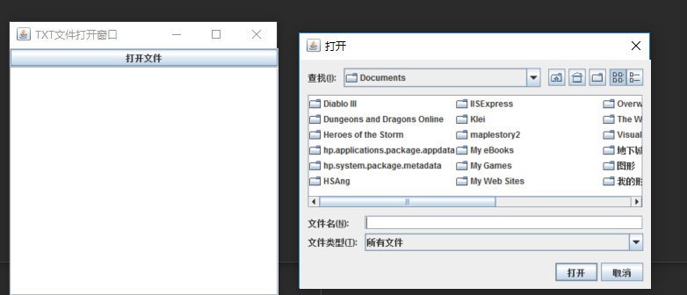
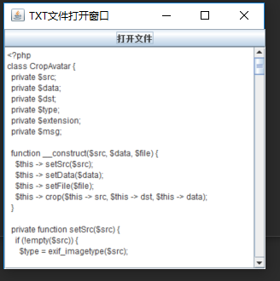

9.13 利用布局实现登录界面

文件：./9_13.java
代码：package java_code;
import javax.swing.*;
import java.awt.*;
public class chap9_13 {
public static void main(String[] args){
new Login();
}
}
class Login extends JFrame{
Login(){
setTitle("登陆");
JPanel p1 = new JPanel();
JPanel p2 = new JPanel();
JPanel p3 = new JPanel();
this.setLayout(new GridLayout(3,1,5,5));
JTextField t1 = new JTextField(10);
JTextField t2 = new JTextField(10);
JLabel l1 = new JLabel("用户名： ");
JLabel l2 = new JLabel("密 码： ");
// l1.setBounds(80,100,40,20);
// l1.setBounds(80,300,40,20);
// t1.setBounds(100,100,100,20);
// t1.setBounds(100,300,100,20);
JButton btn = new JButton("登陆");
p1.add(l1);
p1.add(t1);
p2.add(l2);
p2.add(t2);
p3.add(btn);
this.setSize(300,200);
this.setDefaultCloseOperation(JFrame.EXIT_ON_CLOSE);
this.setVisible(true);
this.add(p1);
this.add(p2);
this.add(p3);
}
}
输出：

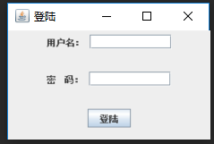

9.13x 用滑块调节字体大小

文件：./9_13x.java
代码：
package java_code;
import javax.swing.*;
import javax.swing.event.ChangeEvent;
import javax.swing.event.ChangeListener;
import java.awt.*;
public class chap9_13x {
public static void main(String[] args) {
new JSliderDemo();
}
public static class JSliderDemo extends JFrame implements ChangeListener{
private JSlider slider = new JSlider(0,80);
private JTextField text = new JTextField();
JSliderDemo(){
JFrame frame=new JFrame("滑块");
JPanel panel = new JPanel();
panel.setLayout(new FlowLayout());
text.setText("字体");
text.setBounds(100,0,200,200);
text.setEditable(false);
text.setFont(new Font("宋体", Font.PLAIN, 16));
frame.setBounds(200,200,400,400);
frame.setResizable(true);
slider.setMajorTickSpacing(10);
slider.setMinorTickSpacing(5);
panel.add(text);
panel.add(slider);
frame.add(panel);
frame.setDefaultCloseOperation(JFrame.EXIT_ON_CLOSE);
frame.setVisible(true);
text.validate();
slider.addChangeListener(this);
}
@Override
public void stateChanged(ChangeEvent e) {
if((JSlider)e.getSource()==slider){
int str=slider.getValue();
text.setFont(new Font("宋体", Font.PLAIN, str/3));
}
}
}
}
输出：

